# Opdracht les 3: Illu & foto

## Beeld zwart en wit maken en dan kleur toevoegen

1. Origineel

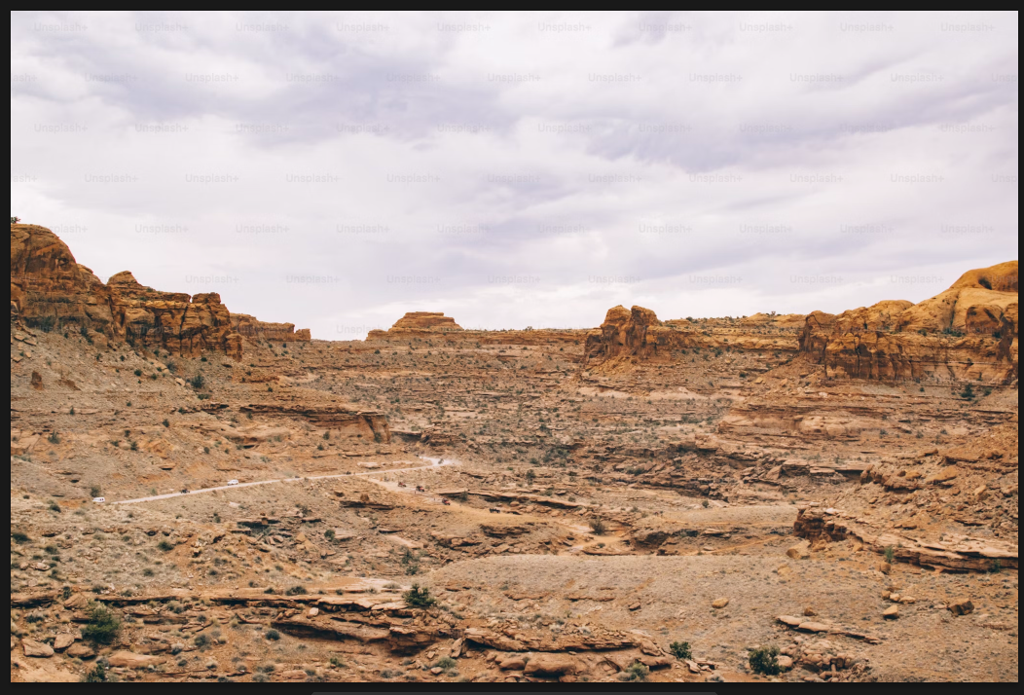

1. Beeld optimaliseren

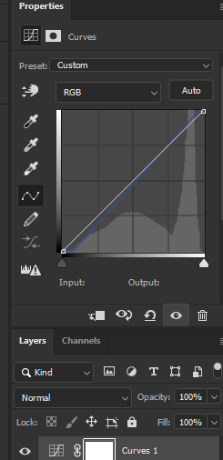

1. Black en white laag toevoegen en tint toevoegen

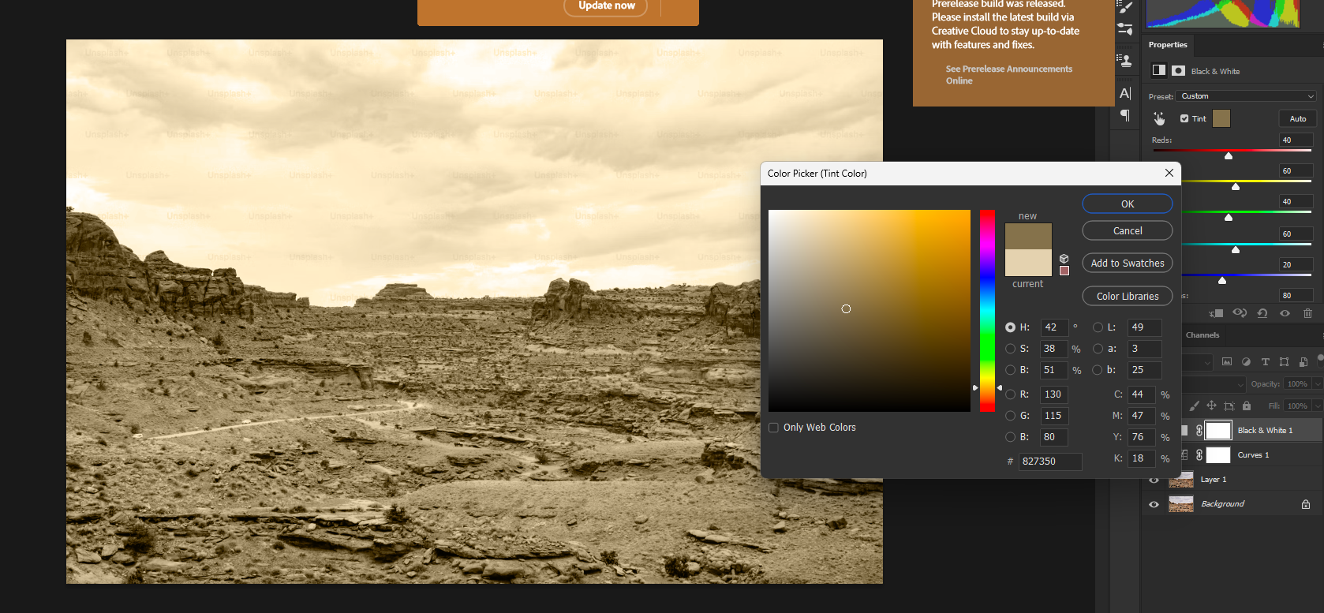

## Beeld LUT toevoegen en eigen LUT maken

1. Origineel beeld

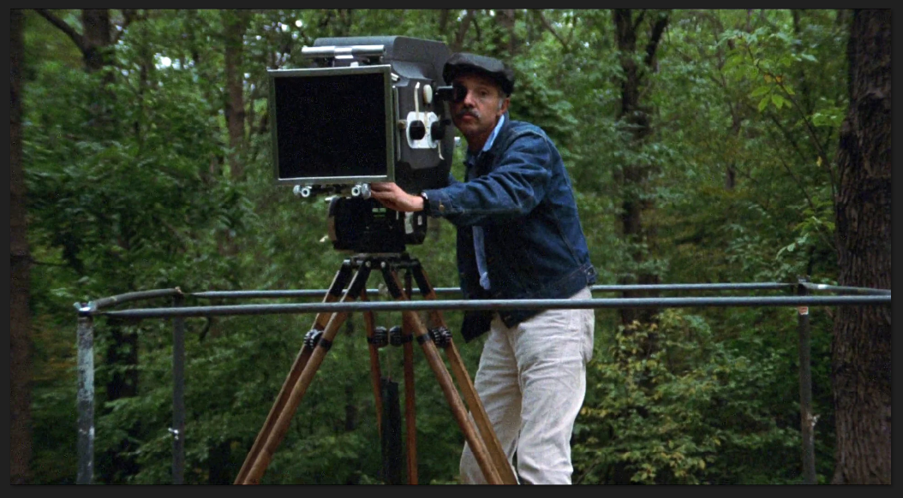

1. Adjustment layers om beeld aan te passen

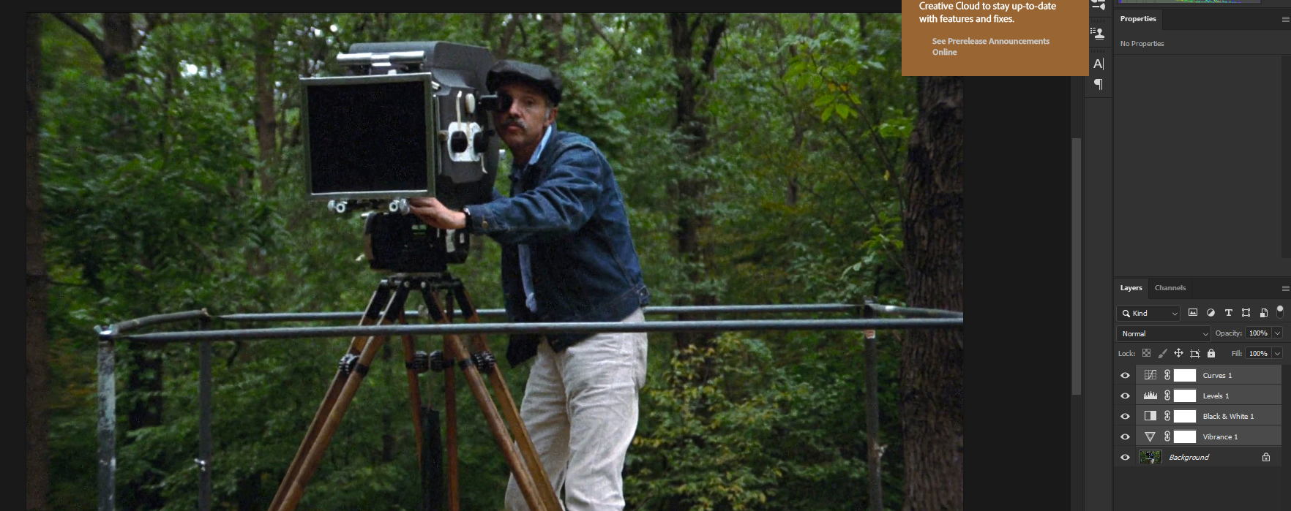

1. LUT maken van adjustment layers

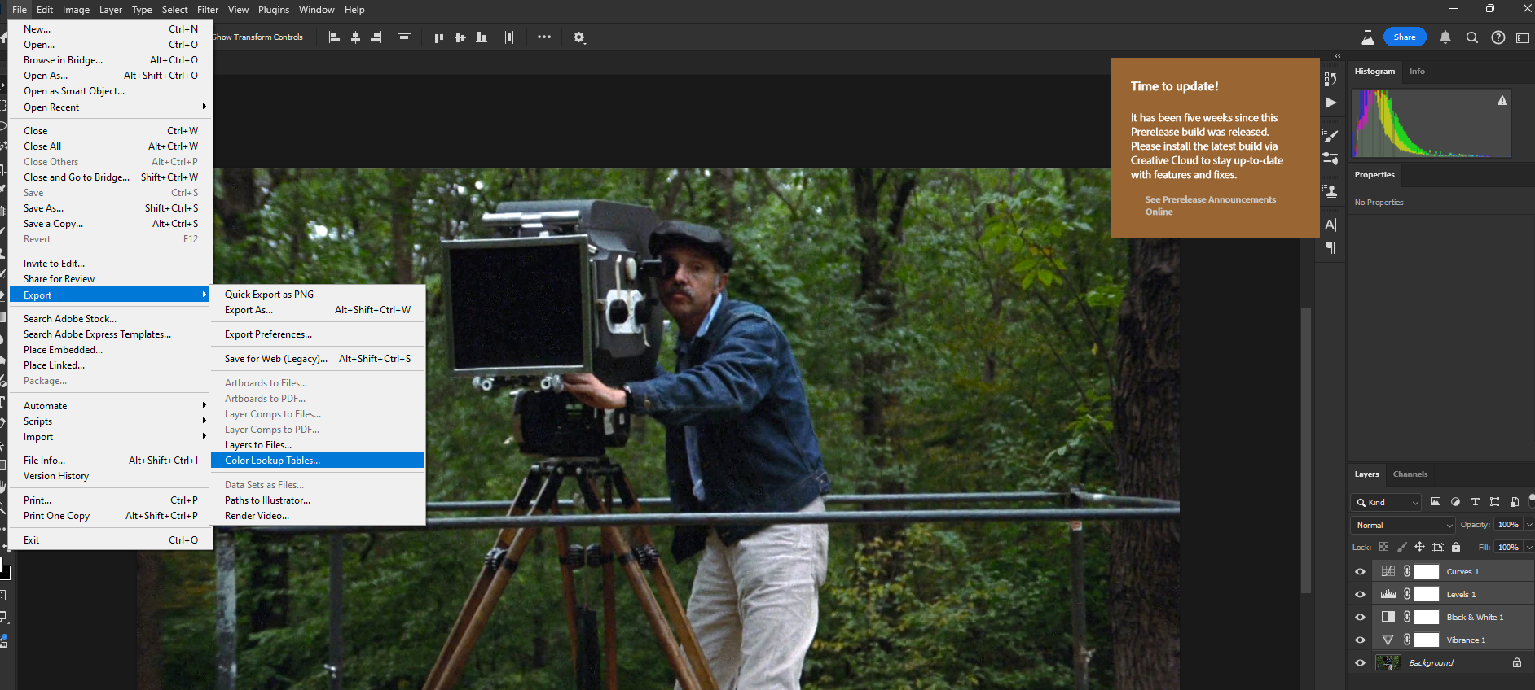

1. LUT toevoegen

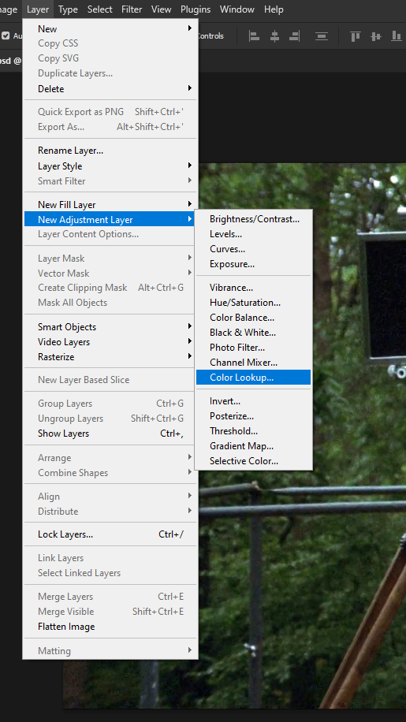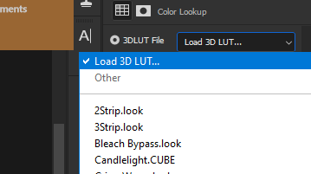

1. Juist gemaakte LUT selecteren

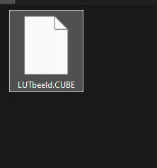

1. Zelfde effect maar dan door alleen de LUT

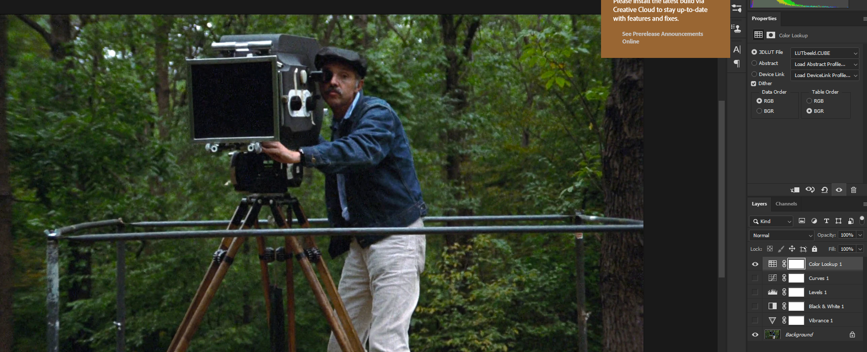

## Creeer een duotoon via gradient map adjustment layer/verloop toewijzingslaag

1. Originele beeld

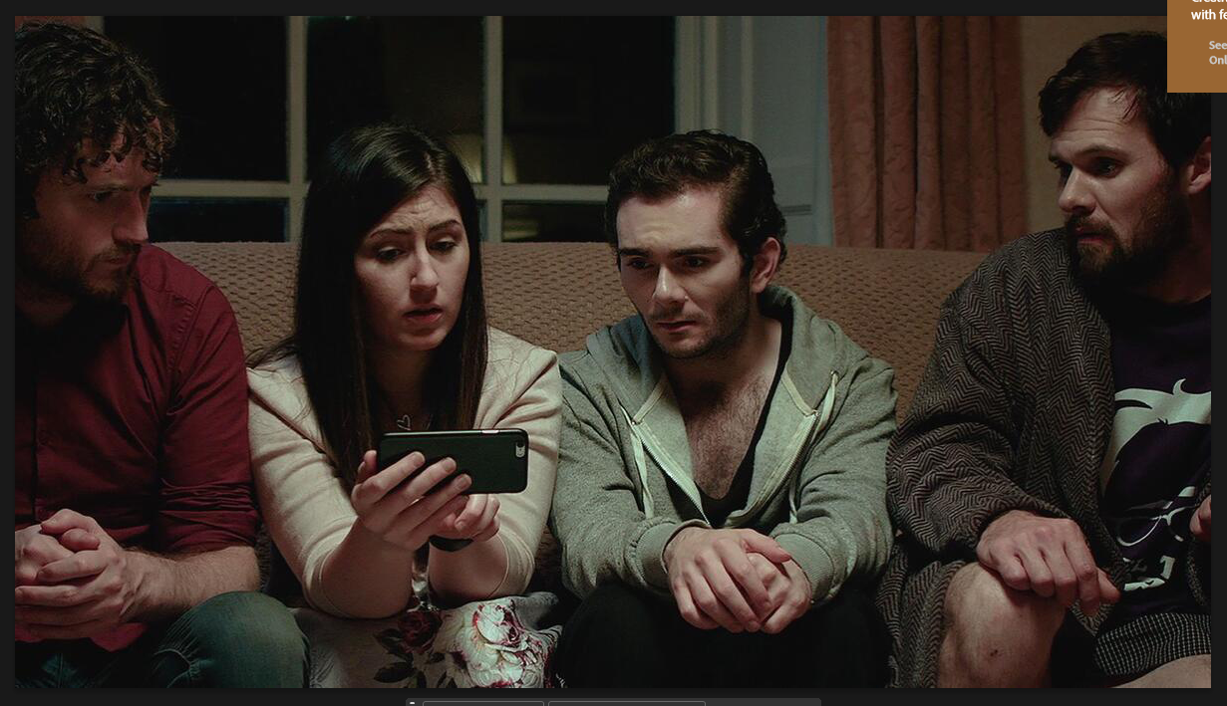

1. Beeld optimalizeren

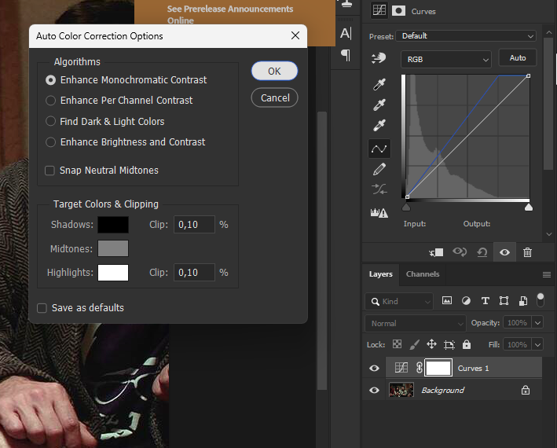

1. Gradient map adjustment layer

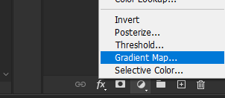

1. Gradient instellen

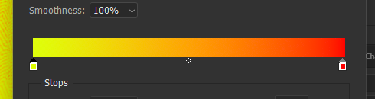

1. Resultaat:

